Initiation aux feuilles de calcul
Leçon 1

À la fin de cette leçon, vous serez à même d'effectuer les tâches suivantes :
- créer un classeur ;
- créer un classeur à partir d'un modèle ;
- identifier les éléments de la fenêtre Microsoft Excel ;
- sélectionner des cellules ;
- entrer du texte, des nombres et des dates dans une feuille de calcul ;
- entrer une plage de données ;
- modifier le contenu de cellules ;
- passer d'une feuille de calcul à une autre ;
- nommer et enregistrer un classeur ;
- ouvrir un classeur ;
- renommer une feuille de calcul ;
- afficher l'aperçu d'une feuille de calcul et imprimer celle-ci ;
- fermer un classeur et quitter Excel.
Microsoft® Excel est un programme excellent pour organiser, mettre en forme et calculer des données numériques. Excel affiche les données dans des lignes et des colonnes délimitées par un quadrillage ; ce format rappelle celui des livres comptables ou du papier millimétré. Ce programme est donc bien adapté au traitement des données numériques destinées à des relevés comptables, scientifiques ou statistiques, mais aussi à toutes les situations qui se prêtent à une organisation des données en tableau. Les enseignants consignent souvent les résultats de leurs élèves dans Excel et la plupart des cadres dirigeants gèrent des listes Excel de données sur les stocks ou le personnel. En avançant dans ce cours, vous allez découvrir de quelle manière Excel facilite les calculs sur les données numériques et vous familiariser avec toutes les méthodes de mise en forme offertes par ce programme pour la présentation des données, notamment la génération de graphiques et de rapports.
Pour exécuter les procédures décrites dans la leçon, vous aurez besoin du fichier Employee Information.xls situé dans le sous-dossier Lesson01 du dossier Practice qui se trouve sur votre disque dur.

Création d'un classeur
Vous démarrez Excel comme tout autre programme Microsoft Windows®. Une méthode courante consiste à cliquer sur le bouton Démarrer, à pointer sur tous les programmes et à cliquer sur Microsoft Excel dans le sous-menu. Vous pouvez également cliquer sur une icône de raccourci (si elle existe) sur le Bureau ou dans la Barre de lancement rapide.
Chaque classeur ouvert est représenté sur un bouton Excel de la barre des tâches. Il n'est pas difficile de cliquer sur un bouton pour afficher un classeur différent. Si vous avez ouvert un grand nombre d'applications, chacune d'elle est associée à un bouton donnant accès à la liste des fichiers ouverts.
Lorsque vous démarrez Excel, un classeur vide intitulé Classeur1 est ouvert par défaut. Un classeur est un fichier qui peut contenir plusieurs feuilles de calcul. Une feuille de calcul est une grille de lignes et de colonnes dans laquelle vous pouvez entrer des données. Par exemple, vous pouvez créer quatre feuilles de calcul de budget dans un même classeur, chaque feuille contenant le budget d'un trimestre de l'exercice fiscal concerné. Si vous êtes enseignant, vous pouvez gérer un classeur dans lequel chaque feuille de calcul est consacrée aux notes de la même classe pendant un semestre. Comme vous le voyez, un classeur permet de regrouper des feuilles de calcul contenant des données liées entre elles. Après avoir créé le classeur, vous l'enregistrez sur votre disque dur en tant que fichier unique.
Dans cet exercice, vous allez démarrer Excel, créer un classeur standard, puis fermer ce classeur.
1 Dans la barre des tâches Windows, cliquez sur le bouton Démarrer, pointez sur Tous les programmes, puis cliquez sur Microsoft Excel.
Excel démarre et affiche le classeur Classeur1 que vous pouvez utiliser.
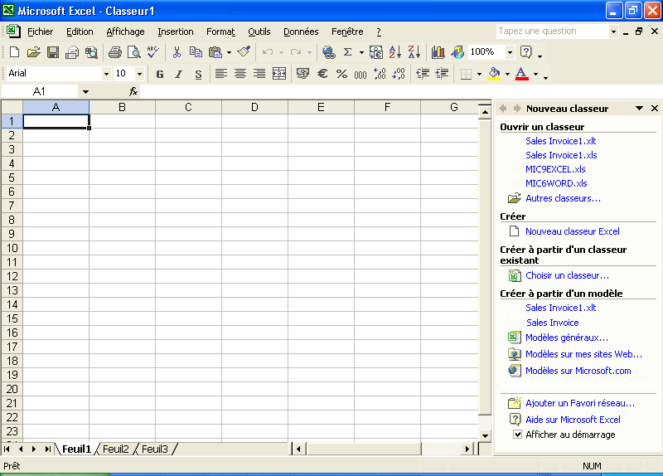
2 Dans la section Nouveau du volet Office Nouveau classeur, cliquez sur Nouveau classeur Excel.
Excel crée un classeur nommé Classeur2 et le volet Office disparaît.
3 Dans le menu Fichier, cliquez sur Fermer.
Excel ferme le classeur Classeur2 et Classeur1 réapparaît.
Gardez ce fichier ouvert pour le prochain exercice.

Création d'un classeur à partir d'un modèle
Si vous avez besoin d'un autre classeur vide, vous pouvez en créer un à tout moment, même si vous avez déjà un classeur ouvert. Excel fournit également des modèles qui vous permettent de créer des classeurs préconfigurés pour certains types de données, par exemple des informations de facturation et de commande. Pour créer un classeur à partir d'un modèle, cliquez dans le menu Fichier sur Nouveau pour ouvrir le volet Office Nouveau classeur. Dans la section Créer à partir d'un modèle, cliquez sur Modèles généraux.
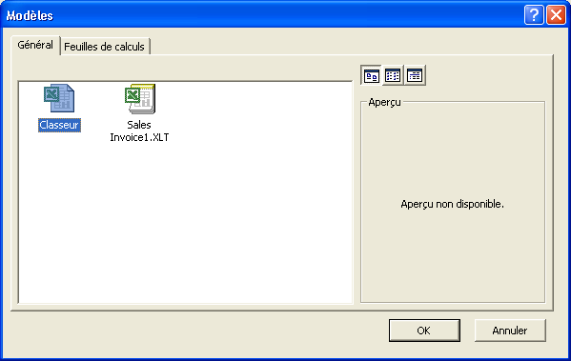
Dans la boîte de dialogue Modèles, vous pouvez choisir l'onglet Feuilles de calculs ou l'onglet Général, puis sélectionner l'un des modèles proposés.

Présentation des éléments de la fenêtre
De nombreux éléments de la fenêtre Excel sont identiques à ceux d'autres programmes Windows. L'illustration ci-après montre les composants les plus importants de la fenêtre Excel, les deux derniers ayant été introduits par Excel 2002 : la fenêtre de classeur, la barre de menus principale, la barre de formule, les barres d'outils Standard et Mise en forme, la zone Tapez une question et le volet Office.
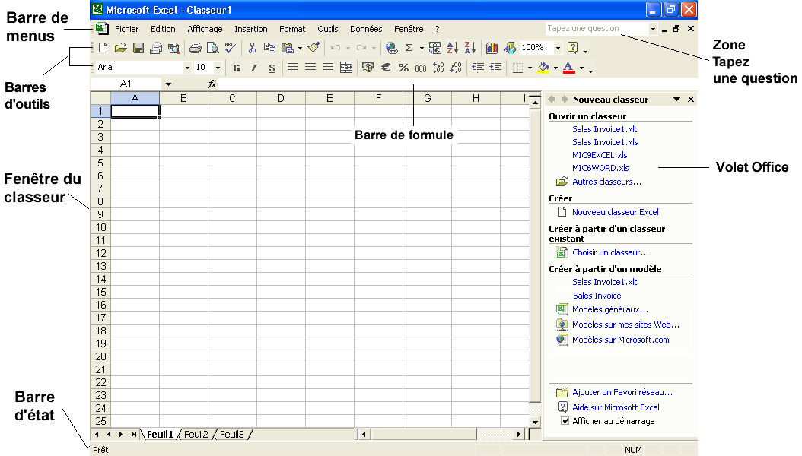
Le tableau suivant décrit les différents éléments de la fenêtre Excel.
Élément | Description
Barre de titre | Identifie le programme actif et le nom du classeur actif.
Barre de menus | Affiche les noms des menus de  Microsoft Excel.
Barres d'outils | Permettent d'accéder rapidement aux fonctions couramment utilisées comme la mise en forme, l'alignement et le calcul de la somme des valeurs entrées dans les cellules. Les barres d'outils Standard et Mise en forme sont affichées par défaut.
Zone Nom | Affiche l'adresse de la cellule active.
Barre de formule | Affiche le contenu de la cellule active.
Volet Office | Permet d'ouvrir des fichiers, de coller des données stockées dans le Presse-papiers, de créer des classeurs vides et de créer des classeurs Excel à partir de fichiers existants.
Zone Tapez une question | Affiche les rubriques d'aide qui répondent à votre demande lorsque vous tapez une question dans cette zone.

(Suite)
Élément | Description
Barre d'état | Affiche des informations relatives à une commande sélectionnée. Elle indique également l'état (activé ou désactivé) des touches Verrouillage majuscule et Verrouillage numérique.
Barres de défilement | Une barre de défilement verticale et une barre de défilement horizontale, munies chacune de deux flèches de défilement, permettent d'afficher différentes zones de la feuille de calcul.
Bouton Sélectionner tout | Sélectionne toutes les cellules d'une feuille de calcul.
Onglets Feuille | Permettent d'afficher les différentes feuilles de calcul du classeur ouvert.
Feuille de calcul | Grille constituée de colonnes verticales (identifiées par des caractères alphabétiques) et de lignes horizontales (identifiées par des numéros). Les intersections entre lignes et colonnes forment des cellules. Chaque cellule peut être identifiée par une référence complète, ou adresse, qui comprend les coordonnées de la colonne et de la ligne formant cette cellule ; par exemple, B3.
Cellule active | Cellule signalée par une bordure plus épaisse qui est affectée lorsque vous tapez ou modifiez des données.
Bouton Réduction | Réduit la fenêtre à la taille d'un bouton dans la barre des tâches.
Bouton Agrandissement/  Niveau inférieur | Bouton à bascule : agrandit la fenêtre ou restaure sa taille précédente, alternativement.
Bouton Fermer | Ferme la fenêtre où il se trouve.
Info-bulle | Petite boîte de message qui affiche le nom de l'objet ou du bouton de barre d'outils sur lequel vous pointez avec la souris.

L'un des principaux avantages du volet Office est qu'il regroupe plusieurs actions courantes comme l'ouverture ou la création de fichiers et permet d'effectuer ces actions d'un simple clic de souris. Le seul inconvénient est qu'il prend de la place sur l'écran. Heureusement, vous pouvez facilement afficher ou masquer le volet Office. Dans le menu Affichage, cliquez sur Volet Office ; Excel masque le volet s'il était affiché ou l'affiche s'il était masqué.
La zone Tapez une question étant placée dans la fenêtre Excel principale, vous pouvez obtenir rapidement et facilement de l'aide tant qu'une question est encore fraîche dans votre esprit, sans passer par des étapes supplémentaires qui risqueraient de perturber votre concentration. Grâce à cette fonctionnalité, il n'est plus nécessaire d'accéder au menu Aide ou au Compagnon Office pour demander de l'aide.
Dans cet exercice, vous allez manipuler les éléments de la fenêtre Excel.
1 Pointez sur le bouton Assistant Graphique de la barre d'outils Standard pendant quelques secondes.
Une info-bulle contenant les mots Assistant Graphique s'affiche.
2 Pointez sur la zone Nom qui contient l'adresse de la cellule A1.
Une info-bulle contenant les mots Zone Nom s'affiche.
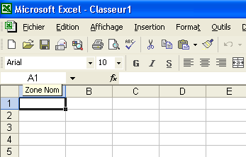
3 Cliquez sur le bouton Options de barre d'outils situé à la fin de la barre d'outils Mise en forme.
Un menu affiche deux options.
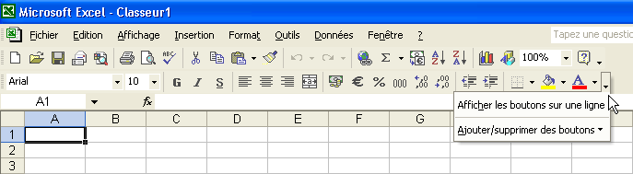
4 Pointez sur la commande Ajouter/supprimer des boutons.
Un sous-menu affiche des commandes supplémentaires.
5 Pointez sur Mise en forme dans le sous-menu.
Un autre menu affiche la liste des différents boutons de mise en forme.
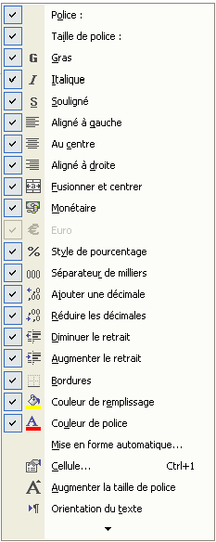
6 Placez le pointeur de la souris sur chacun des nouveaux boutons affichés.
Une info-bulle apparaît pour présenter chaque bouton.
7 Lorsque vous avez terminé, cliquez à l'extérieur des menus ouverts pour les fermer.
Gardez ce fichier ouvert pour le prochain exercice.

Sélection de cellules
Avant de saisir des données dans une feuille de calcul, vous devez identifier la cellule (intersection entre une ligne et une colonne) dans laquelle ces données seront placées. Autrement dit, vous devez sélectionner la cellule. Vous pouvez sélectionner une cellule isolée, une ligne, une colonne ou des groupes de cellules adjacentes et non adjacentes.
Pour sélectionner une seule cellule, il suffit de cliquer dessus. Lorsqu'une cellule est sélectionnée, elle s'entoure d'une bordure noire et devient la cellule active, comme le montre l'illustration suivante.
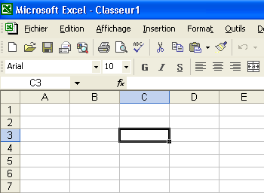
Lorsque vous sélectionnez une cellule, le texte des sélecteurs associés (boutons gris au début de la ligne et en haut de la colonne) s'affiche en caractères gras. Cela vous permet de repérer plus facilement les coordonnées de ligne et de colonne de la cellule sélectionnée. Par ailleurs, l'adresse
de la cellule est affichée
dans la Zone Nom.
Vous pouvez sélectionner la totalité des cellules d'une feuille de calcul en cliquant sur le bouton Sélectionner tout dans le coin supérieur gauche de la feuille de calcul.
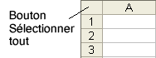
Vous pouvez sélectionner une ligne ou une colonne d'une feuille de calcul en cliquant sur le sélecteur de ligne ou de colonne correspondant.
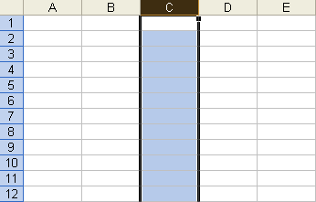
Dans cet exercice, vous allez sélectionner une ligne entière et une colonne entière de la feuille de calcul active.
1 Cliquez sur le sélecteur de la colonne D.
La colonne D est sélectionnée.
2 Cliquez sur le sélecteur de la ligne 1.
La ligne 1 est sélectionnée.
3 Cliquez sur le sélecteur de la colonne B, puis faites glisser le pointeur de la souris vers le sélecteur de la colonne E.
Les colonnes sont sélectionnées.
4 Cliquez sur une cellule quelconque dans la colonne G.
Les colonnes B, C, D et E ne sont plus sélectionnées.
Gardez ce fichier ouvert pour le prochain exercice.

Sélection d'une plage de cellules
Une plage est normalement identifiée par les références des première et dernière cellules, séparées par le signe deux-points. Par exemple, la plage verticale qui s'étend de la cellule A1 à la cellule A9 sera nommée A1:A9. De même, la plage horizontale qui s'étend de la cellule C3 à la cellule G3 sera nommée C3:G3. Les plages qui s'étendent sur plusieurs colonnes et lignes sont identifiées par l'adresse de la cellule formant le coin supérieur gauche et l'adresse de la cellule formant le coin inférieur droit du bloc ; dans l'illustration suivante, il s'agit de la plage C5:F9.
Pour sélectionner une plage de colonnes, vous pouvez également cliquer sur le premier sélecteur de colonne de la plage, maintenir la touche Maj enfoncée, puis cliquer sur le dernier sélecteur de colonne de la plage. La même méthode est valable pour sélectionner une plage de lignes.
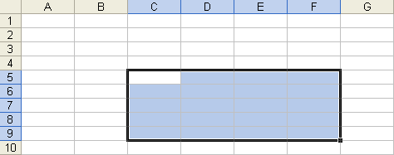
Pour sélectionner une plage de cellules, il suffit de faire glisser le pointeur de la souris sur les cellules. Lorsque vous sélectionnez une plage de cellules, la première cellule choisie devient la cellule active. La cellule active est blanche et la plage de cellules est bleue.
Dans cet exercice, vous allez sélectionner un groupe de cellules adjacentes dans la feuille de calcul active.
1 Cliquez sur la cellule E3 et maintenez le bouton de la souris enfoncé, faites glisser le pointeur jusqu'à la cellule E12, puis relâchez le bouton de la souris.
La plage E3:E12 est sélectionnée et E3 est la cellule active.
2 Cliquez sur la cellule A5, maintenez la touche Maj enfoncée et cliquez sur la cellule H16.
La plage est sélectionnée et A5 est la cellule active.
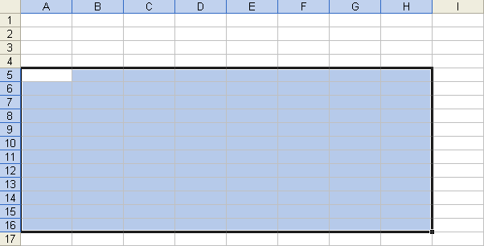
3 Cliquez sur la cellule F17, maintenez la touche Maj enfoncée et appuyez quatre fois sur la touche Bas.
La plage qui s'étend de la cellule F17 à la cellule F21 (plage F17:F21) est sélectionnée.
Pour sélectionner plusieurs plages de cellules non adjacentes, sélectionnez la première plage, maintenez la touche Ctrl enfoncée et sélectionnez les autres plages.

Entrée de texte dans une feuille de calcul
Dans une feuille de calcul Excel, vous pouvez entrer trois grandes catégories de données : du texte, des nombres et des formules. Pour entrer du texte ou des nombres dans une cellule, vous sélectionnez la cellule et tapez les informations. À mesure que vous tapez, les caractères s'affichent dans la barre de formule et dans la cellule active, suivis du point d'insertion. Le point d'insertion indique l'endroit où sera inséré le prochain caractère.
Une entrée de type texte (parfois appelée une étiquette) contient les caractères alphabétiques A à Z et tout caractère dont la valeur n'est pas purement numérique. Elle peut éventuellement contenir des nombres, par exemple dans une adresse postale.
Par défaut, le texte est aligné à gauche dans la cellule. Lorsque la largeur définie pour la cellule ne permet pas d'afficher tout le texte saisi, celui-ci « déborde » sur la cellule adjacente (si elle est vide) ou il est tronqué (si la cellule adjacente n'est pas vide). À l'intérieur du programme, toutefois, tout le texte entré est stocké dans une seule cellule.
Dans cet exercice, vous allez entrer du texte dans une feuille de calcul.
1 Cliquez sur la cellule A1, tapez Ventes et appuyez sur Entrée.
Après avoir tapé les données d'une cellule, vous pouvez les entrer dans la cellule en appuyant sur Entrée, Tab ou les touches de direction. Toute action qui déplace le point d'insertion hors de la cellule active valide et entre les données.
Le texte est entré dans la cellule A1 et A2 devient la cellule active.
2 Cliquez sur la cellule A3, tapez Cabanes et appuyez sur Entrée.
La cellule A3 contient le mot Cabanes et A4 devient la cellule active.
3 Tapez Cottages et appuyez sur Entrée.
Le mot Cottages est entré dans la cellule A4.
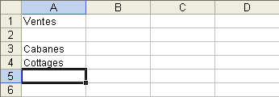
Gardez ce fichier ouvert pour le prochain exercice.

Entrée de nombres dans une feuille de calcul
Une entrée numérique contient une combinaison quelconque des chiffres 0 à 9 et éventuellement les caractères spéciaux répertoriés dans le tableau suivant.
Caractère | Utilisé pour
+ | Indiquer une valeur positive
- ou ( ) | Indiquer une valeur négative
€ | Indiquer une valeur monétaire
% | Indiquer un pourcentage
/ | Indiquer une fraction
, | Indiquer une valeur décimale
Espace | Séparer les chiffres saisis
E ou e | Afficher l'entrée en notation scientifique (exponentielle)
Si vous tapez un signe plus au début d'une entrée pour indiquer un nombre positif, Excel ignore ce signe. Si vous tapez des parenthèses pour indiquer un nombre négatif, le nombre s'affiche précédé du signe moins. Si vous insérez un signe euro, un symbole pourcentage, une barre oblique, une virgule ou un symbole exponentiel, le programme affecte automatiquement un format numérique à l'entrée.
Par défaut, une entrée numérique est alignée à droite dans la cellule. Si la largeur définie pour la cellule ne permet pas d'afficher tous les caractères de l'entrée numérique, celle-ci est arrondie ou convertie en notation scientifique composée de signes dièse (####). À l'intérieur du programme Excel, toutefois, tous les nombres sont stockés tels qu'ils ont été entrés.
Dans cet exercice, vous allez entrer des chiffres de ventes dans votre feuille de calcul.
1 Cliquez sur la cellule B3, tapez 42848 et appuyez sur Entrée.
Pour entrer des nombres, vous pouvez utiliser les touches numériques situées au-dessus des lettres sur votre clavier ou activer la touche Verr. num pour utiliser le pavé numérique. Verr. Num est une touche bascule. Sur votre clavier, un voyant s'allume lorsque le pavé numérique est activé.
Le nombre est entré dans la cellule B3 et B4 devient la cellule active.
2 Tapez 92346 et appuyez sur Entrée.
Le nombre est entré dans la cellule B4 et B5 devient la cellule active.
Gardez ce fichier ouvert pour le prochain exercice.

Entrée de dates dans une feuille de calcul
Dans les feuilles de calcul Excel, les dates peuvent être représentées par des nombres uniquement ou par une combinaison de texte et de nombres. Par exemple, 22 janvier 2004 et 22/1/04 sont deux expressions de la même date. Comme le texte, les dates sont souvent utilisées comme étiquettes de ligne
et de colonne. À la différence du texte, les dates sont considérées comme des numéros de série ; ils sont séquentiels et peuvent être additionnés, soustraits et utilisés dans des calculs.
Soyez prudent lorsque vous représentez l'année par ses deux derniers chiffres seulement. Excel interprète les années exprimées en deux chiffres comme suit : les valeurs 00 à 29 renvoient aux années 2000 à 2029 et les valeurs 30 à 99 renvoient aux années 1930 à 1999. Le format par défaut de l'année utilise deux chiffres, mais il est plus prudent de taper les quatre chiffres pour éviter toute ambiguïté.
Par défaut, une entrée numérique est alignée à droite dans la cellule. Une fois que vous avez tapé et entré une date dans une cellule, Excel peut la reformater et l'exprimer de manière différente. La représentation de la date dans une cellule dépend au départ de la configuration par défaut des dates sur votre ordinateur. Vous allez apprendre à choisir des formats de date (y compris les options d'année à quatre chiffres) dans la prochaine leçon.
Pour modifier le format de date par défaut configuré
sur votre ordinateur, cliquez sur Démarrer, pointez sur Panneau de configuration, cliquez sur Date, Heure, Langue, Options régionales. Pour modifier le format des nombres, dates et heures, cliquez sur le bouton Personnaliser, sélectionnez l'onglet Date, puis sélectionnez un format
dans la liste Format de
date courte.
Dans cet exercice, vous allez entrer des dates dans une feuille de calcul.
1 Cliquez sur la cellule B1, tapez Janvier 2004 et appuyez sur la touche Tab.
Excel abrège la date en Jan-04 et C1 devient la cellule active.
2 Tapez Fév 2004 et appuyez sur la touche Tab.
Excel utilise la même mise en forme qu'auparavant et la cellule C1 affiche Fév-04. D1 est désormais la cellule active.
Gardez ce fichier ouvert pour le prochain exercice.

Entrée d'une plage de données
Pour entrer des données dans une cellule sélectionnée, vous tapez les données et appuyez sur Entrée. Lorsque vous devez entrer des données dans plusieurs cellules adjacentes, vous pouvez commencer par sélectionner toute la plage de cellules pour entrer les données plus rapidement.
Dans cet exercice, vous allez entrer d'autres chiffres de ventes dans votre feuille de calcul.
1 Cliquez sur la cellule C3 et maintenez le bouton de la souris enfoncé, faites glisser le pointeur jusqu'à la cellule D4 et relâchez le bouton de la souris.
Les cellules C3, C4, D3 et D4 sont sélectionnées.
2 Tapez 39768 et appuyez sur Entrée.
Le nombre est entré dans la cellule C3 et C4 devient la cellule active.
3 Tapez 90426 et appuyez sur Entrée.
Lorsque vous entrez du texte dans une plage de cellules, vous pouvez appuyer sur Tab pour passer d'une cellule à la suivante horizontalement et sur Entrée pour passer d'une cellule à la suivante verticalement. Lorsque vous atteignez la fin d'une colonne dans une plage de cellules, la touche Entrée vous permet de passer à la première cellule de la colonne suivante.
Le nombre est entré dans la cellule C4 et D3 devient la cellule active.
4 Tapez 45122 et appuyez sur Entrée.
Le nombre est entré dans la cellule D3 et D4 devient la cellule active.
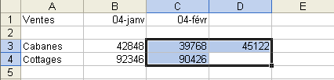
5 Tapez 87409 et appuyez sur Entrée.
Le nombre est entré dans la cellule D4 et C3 devient la cellule active.
Gardez ce fichier ouvert pour le prochain exercice.

Modification du contenu des cellules
Après avoir entré des données dans une cellule, vous pouvez aisément les modifier. Pour ce faire, vous devez tout d'abord double-cliquer sur la cellule ou cliquer sur la cellule puis dans la barre de formule. Ces deux actions font passer Excel en mode Modification, ce que vous pouvez vérifier en examinant la barre d'état où le mot Modifier apparaît. Il suffit ensuite d'appuyer sur la touche Suppression ou Retour arrière et de taper les nouvelles données. Quand Excel est en mode Modification, deux boutons apparaissent à gauche de la barre de formule : Annuler et Entrer.
Vous pouvez cliquer sur le bouton Annuler ou appuyer sur la touche Échap pour annuler une entrée avant qu'elle soit effectivement entrée dans la feuille de calcul. Dans ce cas, tout ce que vous avez tapé dans la barre de formule est supprimé et Excel quitte le mode Modification. Le contenu antérieur de la cellule active est restauré (si cette cellule contenait des données). Vous pouvez cliquer sur le bouton Entrer pour valider une entrée.
Dans cet exercice, vous allez corriger quelques entrées dans la feuille de calcul active.
1 Cliquez sur la cellule B3, placez le pointeur de la souris entre le 2 et le 8 dans la barre de formule et cliquez.
Si vous cliquez sur une cellule et appuyez sur F2, le mode Modification est activé et le point d'insertion est placé à la fin de la cellule pour vous permettre de compléter le contenu existant.
Le mode Modification est activé et le point d'insertion a la forme d'un I.
2 Appuyez sur la touche Retour arrière et tapez 6, puis appuyez sur Entrée.
La cellule B3 contient désormais la valeur 46848.
3 Cliquez sur la cellule C4, tapez 92313 et appuyez sur Entrée.
La cellule C4 contient désormais la valeur 92313.
4 Cliquez sur la cellule C3, tapez 65452, puis cliquez sur le bouton Annuler dans la barre de formule.
L'entrée est annulée et la valeur d'origine est restaurée.
Gardez ce fichier ouvert pour le prochain exercice.

Déplacement d'une feuille de calcul à une autre
Comme nous l'avons expliqué au début de cette leçon, chaque classeur Excel est constitué de plusieurs feuilles de calcul. Cela vous permet de regrouper dans un même classeur les feuilles de calcul traitant de données similaires. Par défaut, un nouveau classeur contient trois feuilles de calcul vides. Vous pouvez ajouter des feuilles de calcul supplémentaires ou supprimer celles que vous n'utilisez pas. Les noms des différentes feuilles s'inscrivent sur des onglets le long de la bordure inférieure de la fenêtre.
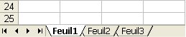
Dans cet exercice, vous allez afficher deux feuilles de calcul d'un même classeur.
1 Cliquez sur l'onglet Feuil2 en bas de la fenêtre de votre classeur.
Cliquez avec le bouton droit sur l'onglet d'une feuille de calcul pour afficher un menu contextuel vous permettant, entre autres, d'insérer ou
de supprimer des feuilles
de calcul.
La feuille de calcul Feuil2 et son contenu apparaissent. Cette feuille de calcul est vide.
2 Cliquez sur l'onglet Feuil1 en bas de la fenêtre du classeur.
La feuille de calcul Feuil1 et son contenu réapparaissent.
Gardez ce fichier ouvert pour le prochain exercice.

Affectation d'un nom et enregistrement d'un classeur
Lorsque vous avez fini d'entrer et de modifier les données d'un classeur, vous devez nommer et enregistrer ce dernier sur votre disque dur pour pouvoir en disposer après avoir arrêté, puis redémarré votre ordinateur. Vous enregistrez un classeur comme les autres types de fichiers dans les programmes Windows. La première fois que vous enregistrez un classeur, vous devez le nommer et spécifier dans quel dossier vous souhaitez l'enregistrer. Vous pouvez choisir un dossier stocké sur votre disque dur ou, si votre ordinateur est connecté à un réseau, sur le disque dur d'un autre ordinateur. Vous pouvez même créer le dossier destinataire de votre classeur à l'aide des outils fournis par Excel. Après cet enregistrement initial du classeur, il suffit de cliquer sur le bouton Enregistrer de la barre d'outils Standard pour enregistrer les modifications apportées depuis le dernier enregistrement. Le classeur sera enregistré sous le même nom et au même emplacement.
Si vous voulez enregistrer un classeur sous un nom différent ou dans un dossier différent, vous pouvez effectuer ces modifications en procédant comme lorsque vous avez enregistré le classeur pour la première fois. Le nom d'un classeur, comme de tout autre fichier Windows, peut comprendre jusqu'à 255 caractères, mais les caractères suivants sont interdits :
/ \ > < * ? “ | : ;
Vous pouvez également utiliser les contrôles de la boîte de dialogue Enregistrer sous pour affecter au nouveau fichier un format différent. Par exemple, il peut vous arriver d'avoir besoin d'enregistrer un fichier Excel sous un format différent pour pouvoir le partager avec une personne qui utilise un autre tableur ou encore pour l'utiliser dans un programme autre qu'un tableur.
Dans cet exercice, vous allez enregistrer votre classeur dans un dossier que vous créerez depuis Excel. Vous enregistrerez également ce classeur en tant que fichier Lotus. (Lotus est aussi un tableur.)
1 Dans le menu Fichier, cliquez sur Enregistrer sous.
Excel affiche la boîte de dialogue Enregistrer sous. Les fichiers et dossiers affichés dans cette boîte de dialogue dépendent du dernier dossier utilisé pour enregistrer un classeur sur l'ordinateur.
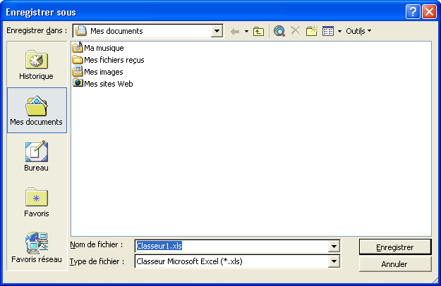
2 Cliquez sur la flèche vers le bas Enregistrer dans et cliquez sur l'icône de votre disque dur local (le lecteur C en principe).
Dans les boîtes de dialogue Ouvrir et Enregistrer sous, la barre d'emplacements constitue un moyen pratique d'accéder aux fichiers stockés dans votre dossier Mes Documents, dans votre dossier Favoris ou sur votre Bureau. Le dossier Historique de la barre d'emplacements permet également d'accéder facilement aux classeurs récemment ouverts.
3 Double-cliquez sur le dossier Practice.
4 Cliquez sur le bouton Créer un dossier dans la boîte de dialogue.
La boîte de dialogue Nouveau dossier apparaît.
5 Tapez 2004 Sales et cliquez sur OK.
Vous pouvez également créer des dossiers à l'aide de l'Explorateur Windows. Vous n'êtes pas obligé de les créer à partir d'Excel.
La boîte de dialogue Nouveau dossier se ferme et le dossier 2004 Sales est sélectionné dans la boîte de dialogue Enregistrer sous. La zone de texte Nom de fichier contient le nom Classeur1 car le fichier ouvert se nomme ainsi.
6 Sélectionnez le texte affiché dans la zone de texte Nom de fichier, tapez Ventes hébergement, puis cliquez sur Enregistrer.
Le fichier est nommé et enregistré.
7 Dans le menu Fichier, cliquez sur Enregistrer sous.
8 Dans la boîte de dialogue Enregistrer sous, cliquez sur la flèche vers le bas de la zone de texte Type de fichier.
9 Faites défiler la liste et sélectionnez l'option WK4(1-2-3)(*.wk4).
10 Cliquez sur Enregistrer.
Votre fichier est désormais enregistré sous le même nom, mais en tant que feuille de calcul Lotus, de sorte que l'extension du nom de fichier est différente.
11 Fermez le classeur, mais laissez Excel ouvert.

Ouverture d'un classeur
Une fois que vous avez enregistré un classeur Excel, vous pouvez l'ouvrir à nouveau pour vérifier son contenu et apporter des modifications. Excel mémorise les quatre derniers classeurs que vous avez ouverts et affiche leurs noms de fichier en bas du menu Fichier. Pour ouvrir un fichier qui ne figure pas dans cette liste, vous utilisez la boîte de dialogue Ouvrir.
Dans cet exercice, vous allez afficher la boîte de dialogue Ouvrir, ouvrir un classeur existant, puis fermer ce dernier.
1 Dans la barre d'outils Standard, cliquez sur le bouton Ouvrir.
La boîte de dialogue Ouvrir apparaît.
2 Cliquez sur la flèche vers le bas de la zone de liste Regarder dans, cliquez sur l'icône de votre disque dur, puis double-cliquez sur le dossier Unlimited Potential\Spreadsheet Fundamentals\Practice.
Vous pouvez également afficher la boîte de dialogue Ouvrir en cliquant dans le menu Fichier sur l'option Ouvrir.
Le contenu du dossier Practice s'affiche dans la boîte de dialogue Ouvrir.
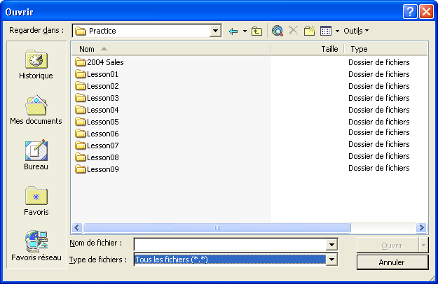
3 Double-cliquez sur le dossier Lesson01.
Vous pouvez également ouvrir un fichier en double-cliquant sur l'icône Excel située en regard du nom
de fichier dans la boîte
de dialogue Ouvrir.
Les noms des fichiers stockés dans le dossier Lesson01 apparaissent.
4 Cliquez sur le fichier Employee Information, puis cliquez sur Ouvrir.
La boîte de dialogue Ouvrir se ferme et le fichier Employee Information s'affiche.
5 Dans le menu Fichier, cliquez sur Fermer.
Si vous ouvrez un classeur existant, Excel ferme le classeur Classeur1 vide qui s'est affiché au démarrage
du programme.
Excel ferme le classeur Employee Information.
6 Cliquez sur Fichier dans la barre de menus.
Excel affiche en bas du menu Fichier la liste des classeurs ouverts récemment.
7 Dans le menu Fichier, cliquez sur Employee Information.
Le fichier s'ouvre.
Gardez ce fichier ouvert pour le prochain exercice.

Modification du nom d'une feuille de calcul
Par défaut, les feuilles de calcul d'un classeur Excel sont nommées Feuil1, Feuil2 et Feuil3. De même que vous choisissez des noms évocateurs pour vos classeurs, renommer une feuille de calcul peut vous aider à vous souvenir de son contenu.
Dans cet exercice, vous allez changer le nom d'une feuille de calcul.
1 Double-cliquez sur l'onglet Feuil1.
Feuil1 est sélectionné dans l'onglet.
2 Tapez Répertoire et appuyez sur Entrée.
Pour renommer une feuille de calcul, vous pouvez également cliquer avec le bouton droit sur son onglet et sélectionner Renommer.
L'onglet de la feuille de calcul indique maintenant Répertoire.
Gardez ce fichier ouvert pour le prochain exercice.

Aperçu et impression d'une feuille de calcul
Lorsqu'une feuille de calcul est terminée, vous pouvez en afficher l'aperçu et imprimer son contenu. Pour imprimer une feuille de calcul, vous commencez par afficher la boîte de dialogue Imprimer. Cette boîte de dialogue vous permet de modifier la plupart des paramètres d'impression, d'afficher un aperçu des données et d'imprimer la feuille de calcul.
Il est prudent de vérifier l'orthographe avant d'imprimer une feuille de calcul. Cliquez sur le bouton Orthographe de la barre d'outils Standard pour commencer à vérifier l'orthographe dans la feuille de calcul.
Avant d'imprimer une feuille de calcul, vous pouvez également en afficher l'aperçu. La fenêtre Aperçu avant impression affiche une vue en pleine page du fichier tel qu'il sera imprimé, ce qui vous permet de vérifier le format et la présentation générale avant de procéder à l'impression.
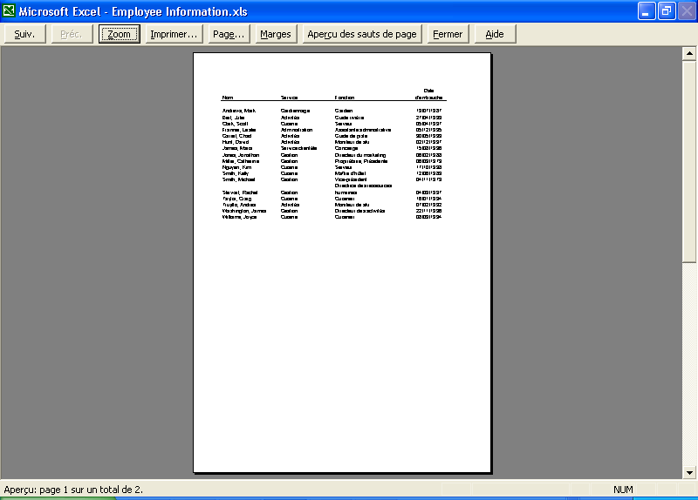
Les commandes disponibles dans la fenêtre Aperçu avant impression s'affichent sous la forme de boutons alignés le long de la bordure supérieure de la fenêtre. Le numéro de la page active et le nombre total de pages dans la feuille de calcul sont indiqués dans le coin inférieur gauche de la fenêtre.
Lorsque vous êtes prêt à imprimer, vous pouvez choisir d'imprimer l'ensemble du classeur, une seule feuille du classeur ou une plage de données sélectionnée. Vous pouvez sélectionner la plage de cellules à imprimer avant d'afficher la boîte de dialogue Imprimer ou spécifier cette plage dans la boîte de dialogue elle-même.
Dans cet exercice, vous allez afficher l'aperçu de la feuille de calcul active, puis imprimer celle-ci.
1 Cliquez sur le bouton Aperçu avant impression dans la barre d'outils Standard.
Le fichier s'affiche dans la fenêtre Aperçu avant impression.
2 Cliquez n'importe où dans la feuille de calcul.
Le facteur de zoom augmente et l'aperçu est agrandi.
3 Cliquez à nouveau n'importe où dans la feuille de calcul.
Le facteur de zoom diminue et l'aperçu est réduit.
4 Cliquez sur le bouton Fermer dans la barre d'outils de la fenêtre Aperçu avant impression.
Pour imprimer un fichier à partir de la fenêtre Aperçu avant impression, cliquez sur le bouton Imprimer dans la barre d'outils de cette fenêtre. La boîte de dialogue Imprimer s'affichera.
La fenêtre Aperçu avant impression se ferme.
5 Dans le menu Fichier, cliquez sur Imprimer.
La boîte de dialogue Imprimer apparaît.
6 Cliquez sur OK.
La feuille de calcul active s'imprime.
7 Cliquez sur le bouton Enregistrer dans la barre d'outils Standard.
La feuille de calcul est enregistrée sous le même nom.
Gardez ce fichier ouvert pour le prochain exercice.

Fermeture d'une feuille de calcul et d'Excel
Le bouton Fermer situé au-dessus du bouton Fermer la fenêtre permet de quitter Excel. Veillez à ne pas quitter Excel au lieu de fermer la fenêtre. Si vous hésitez entre les deux boutons, placez le pointeur de la souris sur l'un d'eux pendant un court instant. Une info-bulle vous indiquera le nom du bouton sur lequel le pointeur est positionné.
Vous pouvez supprimer un classeur de l'écran en le fermant ou en quittant Excel. Si vous fermez la fenêtre du classeur actif, Excel continue de s'exécuter ; si vous fermez la fenêtre du programme, vous quittez Excel.
Une fois qu'un classeur est stocké sur votre disque dur, vous pouvez l'effacer de l'écran en fermant la fenêtre du classeur. Si le classeur n'a pas été enregistré, Excel vous invite à l'enregistrer avant de fermer la fenêtre. Lorsque vous n'avez plus besoin d'Excel, vous devez le fermer à l'aide de commandes Excel. N'éteignez jamais votre ordinateur pendant qu'un programme est actif.
Dans cet exercice, vous allez fermer un classeur et quitter Excel.
1 Cliquez sur le bouton Fermer dans le coin supérieur droit de la fenêtre du classeur.
Pour fermer simultanément tous les classeurs ouverts, maintenez la touche Maj enfoncée et cliquez dans le menu Fichier sur Fermer tout.
Le classeur se ferme.
2 Cliquez sur le bouton Fermer dans le coin supérieur droit de la fenêtre Excel.
Excel se ferme.

Synthèse de la leçon
Dans cette leçon, vous avez appris à naviguer dans Excel et à sélectionner des cellules, des lignes et des colonnes. Vous avez également appris à entrer et modifier du texte dans les cellules, à passer d'une feuille de calcul à l'autre dans un classeur, à enregistrer, ouvrir et fermer des classeurs, à renommer et imprimer les feuilles de calcul d'un classeur.
Si vous passez aux leçons suivantes :
- Redémarrez Excel.
Si vous ne passez pas aux leçons suivantes :
- Excel est déjà fermé.

Questionnaire rapide
1 Comment pouvez-vous sélectionner simultanément toutes les cellules d'une feuille de calcul ?
2 Comment pouvez-vous ouvrir un classeur existant ?
3 Quelle est la méthode la plus simple pour entrer des données dans une plage de cellules ?
4 Comment renommez-vous une feuille de calcul ?
5 Comment pouvez-vous fermer simultanément tous les classeurs ouverts ?
6 Décrivez deux méthodes permettant de sélectionner une plage de cellules.
7 Comment pouvez-vous sélectionner des plages de cellules non adjacentes ?
8 Quelle est la différence entre cliquer sur Nouveau dans le menu Fichier et cliquer sur le bouton Nouveau ?
9 Citez trois caractères qui ne peuvent pas être utilisés dans le nom d'un classeur.
10 Quelles informations la zone Nom fournit-elle ?
11 Décrivez deux manières de passer en mode Modification dans Excel.
12 Comment passez-vous d'une feuille de calcul à l'autre dans un classeur ?
13 Citez une raison pour laquelle il est intéressant d'afficher une feuille de calcul dans la fenêtre Aperçu avant impression.

Rassemblement des connaissances
Exercice 1 : Créez un classeur nommé MonPremier. Dans les cellules B1, C1 et D1, tapez le nom des trois prochains mois avec l'année, par exemple Juillet 2004, Août 2004 et Septembre 2004. Sélectionnez la plage B2:D3 et entrez des nombres dans les cellules.
Important
Vous devez effectuer entièrement l'exercice 1 pour passer à l'exercice 2. En revanche, vous pouvez effectuer les exercices 3 à 5 sans avoir terminé l'exercice 1.
Exercice 2 : Cliquez sur la cellule C3 et utilisez la barre de formule pour modifier le nombre stocké dans la cellule. Renommez Feuil1 en MaPremièreFeuille. Sélectionnez la colonne B, puis la ligne 5. Sélectionnez simultanément les plages B1:D2 et B5:D7. Affichez l'aperçu avant impression de votre feuille de calcul, imprimez celle-ci, puis enregistrez le fichier.
Exercice 3 : Dans cette leçon, nous avons évoqué les modèles prédéfinis mis à votre disposition par Excel. Ouvrez le modèle Amortissement de prêt (onglet de modèles Feuilles de calculs) et expliquez brièvement à quoi il sert. Entrez des données dans la feuille de calcul pour en tester le fonctionnement. En quoi un modèle de ce type peut-il vous être utile ?
Exercice 4 : Dans la section Créer à partir d'un modèle du volet Nouvelle feuille de calcul, vous avez peut-être remarqué qu'il existe deux sources de modèles en plus de ceux qui ont été installés sur votre ordinateur avec l'application Excel. La première est l'ensemble des sites Web dont vous entendez parler, la seconde est le site Web de Microsoft. Si vous disposez d'un accès Internet, cliquez sur l'option Modèles sur Microsoft.com et passez en revue les modèles qui vous sont proposés. (Astuce : Vous pourrez peut-être rechercher les modèles en rapport avec votre activité ou vos centres d'intérêt personnels.)
Exercice 5 : Dans cette leçon, nous avons appris à sélectionner une plage de cellules. Utilisez la zone Tapez une question pour savoir comment désélectionner une partie seulement d'une plage de cellules (sans annuler la sélection en cours et sélectionner à nouveau les cellules voulues).

